Žiadosť o indikatívnu cenovú ponuku:
Vypracovanie projektovej dokumentácie /3 lokality/

1/ „Slávičie údolie – vytvorenie nových urnových miest a kolumbária“
Stredisko: S – 103 21 Slávičie údolie - Staré Grunty 47, BA
2/ „Dúbravka – vytvorenie nového kolumbária“
S – 103 24 Dúbravka - Strmé sady 46, BA
3/ „Lamač – vytvorenie nového kolumbária“
S – 103 23 Lamač – Hodonínska 32, BA
Týmto si Vás dovoľujeme požiadať o zaslanie indikatívnej cenovej ponuky k zákazke:
„Slávičie údolie, Dúbravka a Lamač – vytvorenie nových urnových miest a kolumbária“ –
vypracovanie projektovej dokumentácie pre 3 samostatné lokality a teda 3 samostatné PD.

Potrebujeme zabezpečiť vytvorenie nových urnových miest a nových stien pre umiestnenie urnových schránok, nakoľko sa v posledných rokoch zvýšila požiadavka na kapacitu cintorínov.

Predpokladaná činnosť zhotoviteľa:
- vypracovanie projektovej dokumentácie /v rozsahu realizačnej PD/
na ohlásenie drobnej stavby.

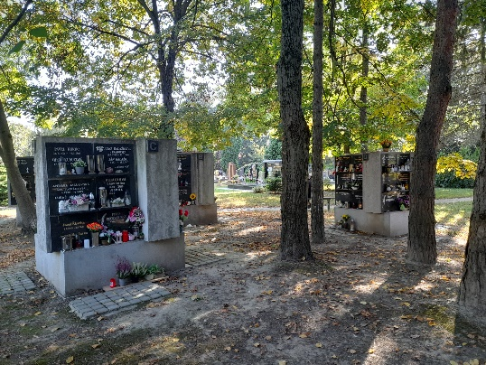 Kolumbárium vo Vrakuni

Termín riadenej obhliadky: dňa 07.11.2023. o 9.30 hod.
(pri hlavnom vstupe na cintorín v Slávičom údolí) po predchádzajúcom telefonickom dohovore s kontaktnou osobou.

Termín zaslania indikatívnej cen. ponuky: do 17.11.2023 do 10:00 hod.

Prílohy:
príloha 1a – fotodokumentácia Slávičie údolie
príloha 1b – fotodokumentácia Dúbravka
príloha 1c – fotodokumentácia Lamač
príloha 2 – rozsah prác

Meno a adresa objednávateľa:
Obchodné meno: MARIANUM– Pohrebníctvo mesta Bratislavy
Adresa sídla: Šafárikovo nám. 3, 811 02 Bratislava- Staré Mesto
Kontaktná osoba: Ing. Jana Hronská
mobil: 0948 656 785
e-mail: jana.hronska@marianum.sk

V Bratislave, dňa 02.10.2023

